Altos de la Paloma Lote k-1, Puerto Montt, Los Lagos / R.B.D 40316-4
Teléfono: +56 652772250
ASIGNATURA: consejo de curso
Profesor: María Violeta Rivera

GUÍA DE CONSEJO de curso Auto control “La rabia”
Curso: | Fecha: 18 de agosto | Calificación: | Puntaje Ideal: | Puntaje Obtenido:
Nombre del estudiante:

Objetivo de aprendizaje | Indicadores de Evaluación
Propósito de esta actividad es comprender que actuar bajo la explosión de las emociones y/o bajo la impulsividad no mejora la situación conflictiva, por tanto se deben buscar alternativas para expresar las emociones. | autocontrol
Historia  Lámina del volcán | Escucha la historia presentada por la profesora.  Responder preguntas de la profesora  ¿Qué crees que sentía el volcán?  Responder ciertas situaciones por ejemplo:  Como te sentirías si rompen tu trabajo.  Golpear o ser golpeado sin una razón.  Te sacas una mala nota que sentirías.  ¿Cómo podemos solucionar nuestros conflictos?

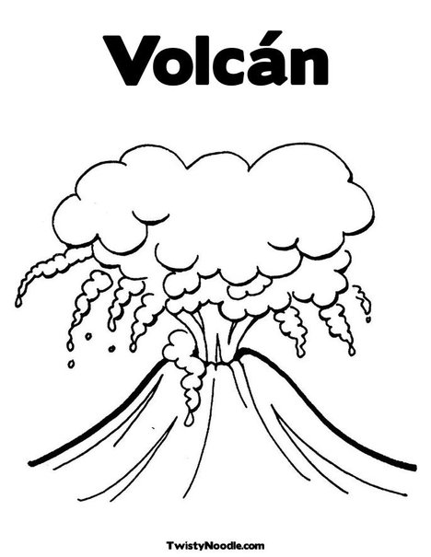

Altos de la Paloma Lote k-1, Puerto Montt, Los Lagos / R.B.D 40316-4
Teléfono: +56 652772250
ASIGNATURA: consejo de curso
Profesor: María Violeta Rivera

GUÍA DE CONSEJO de curso Auto control “El congelado”
Curso: | Fecha: 25 de agosto | Calificación: | Puntaje Ideal: | Puntaje Obtenido:
Nombre del estudiante:

Objetivo de aprendizaje | Indicadores de Evaluación
Propósito de esta actividad es comprender normas e instrucciones. | Autocontrol.
Juego del congelado canción de cachureos.  Hoja de block o de oficio/carta. | Escucha la canción del congelado realizar baile con el movimiento de la música.  Dibujar las posiciones del congelado que ellos hicieron en el momento del baile
